www.ks5u.com



**第3节　探测射线的方法**

**第4节　放射性的应用与防护**





1．探测射线的理论根据

(1)放射线中的粒子会使气体或液体电离，以这些离子为核心，过饱和的蒸气会产生

______，过热液体会产生______．

(2)放射线中的粒子会使照相乳胶______．

(3)放射线中的粒子会使荧光物质产生______．

2．探测射线的仪器

(1)威耳逊云室

①原理：粒子在云室内气体中飞过，使沿途的气体分子______，________酒精蒸气就会

以这些离子为核心凝结成雾滴，于是显示出射线的径迹．

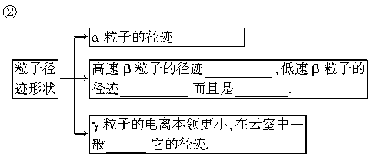

(2)气泡室：气泡室的原理同云室的原理类似，所不同的是气泡室里装的是______，例如

________．

粒子通过______液体时，在它的周围产生______而形成粒子的径迹．

(3)盖革－米勒计数器

*G*－*M*计数器非常灵敏，用它检测射线十分方便．因为不同的射线产生的脉冲现象

______，因此只能用来计数，不能区分射线的______．

3．核反应及放射性同位素

(1)核反应：原子核在________的轰击下产生________的过程．

(2)核反应的规律：在核反应中，________守恒、__________守恒，还遵守动量守恒．

(3)原子核的人工转变：原子核在某些粒子的轰击下生成新的原子核，这种核反应称为人

工转变．

①发现质子：________用*α*粒子轰击氮原子核，发现质子的核反应是第一次实现原子核

的人工转变．

＋*He*→＋________.



②中子的发现：__________用*α*粒子轰击铍原子核发现了中子，*Be*＋*He*→＋________.



【概念规律练】

知识点一　探测放射线的方法

1．关于威耳逊云室探测射线，下述正确的是(　　)

*A*．威耳逊云室内充满过饱和蒸气，射线经过时可显示出射线运动的径迹

*B*．威耳逊云室中径迹直而清晰的是*α*射线

*C*．威耳逊云室中径迹细而长的是*γ*射线

*D*．威耳逊云室中显示粒子径迹的原因是电离，所以无法由径迹判断射线所带电荷的正

负

2．下列说法中错误的是(　　)

*A*．威耳逊云室和盖革—米勒计数器都是利用了放射线使气体电离的性质

*B*．盖革—米勒计数器除了来计数，还能区分射线的种类

*C*．用威耳逊云室探测射线时，径迹直而清晰的是*α*粒子的径迹

*D*．根据气泡室中粒子径迹的照片上记录的情况，可以分析粒子的带电、动量、能量等

情况

知识点二　核反应

3．完成下列各核反应方程．

*A*.*B*＋*He*→*N*＋________

*B*.*Be*＋________→*C*＋*n*

*C*.*N*＋*He*→*O*＋________

*D*.*Na*＋________→*Na*＋*H*

4．下面列出了一些核反应方程*P*→*Si*＋*X*，*Be*＋*H*→＋*Y*，*He*＋*He*→*Li*＋*Z*，其



中(　　)



*A*．*X*是质子，*Y*是中子，*Z*是正电子

*B*．*X*是正电子，*Y*是质子，*Z*是中子

*C*．*X*是中子，*Y*是正电子，*Z*是质子

*D*．*X*是正电子，*Y*是中子，*Z*是质子

知识点三　放射性的应用与防护

5．关于放射性同位素的应用，下列说法中正确的是(　　)

*A*．作为示踪原子是利用了放射性同位素贯穿能力很强的性质

*B*．作为示踪原子是利用了放射性同位素放出的射线可被仪器探测到的特点

*C*．*γ*射线探伤利用了*γ*射线贯穿能力很强的性质

*D*．*γ*射线探伤利用了*γ*射线电离能力很强的性质

6．关于放射性同位素应用的下列说法中正确的有(　　)

*A*．放射线改变了布料的性质使其不再因摩擦而生电，因此达到了消除有害静电的目的

*B*．利用*γ*射线的贯穿性可以为金属探伤，也能进行人体的透视

*C*．用放射线照射作物种子能使其*DNA*发生变异，其结果一定是成为更优秀的品种

*D*．用*γ*射线治疗肿瘤时一定要严格控制剂量，以免对人体正常组织造成太大的伤害

【方法技巧练】

核反应方程的书写方法

7．在核反应方程*He*＋7*N*→＋x中，x射线所代表的粒子是(　　)



*A*.*H* *B*.*H*

*C*.*H* *D*.*n*

8．1993年，中国科学院上海原子核研究所制得了一种新的铂元素的同位素*Pt*.制取过

程如下：

(1)用质子轰击铍靶*Be*产生快中子；

(2)用快中子轰击汞*Hg*，反应过程可能有两种：①生成*Pt*，放出氦原子核，②生成

*Pt*，放出质子和中子；

(3)生成的铂*Pt*发生两次衰变，变成稳定的原子核汞*Hg*.

写出上述核反应方程．



1．用威耳逊云室探测射线，其中粒子在威耳逊云室中径迹直而清晰的是(　　)

*A*．*α*粒子 *B*．*β*粒子

*C*．*γ*粒子 *D*．以上都不是

2．利用威耳逊云室探测射线时能观察到又短又粗而且弯曲的径迹，则下列说法正确的是

(　　)

*A*．可知有*α*射线射入云室中

*B*．可知有*β*射线射入云室中

*C*．观察到的是射线粒子的运动

*D*．观察到的是射线粒子运动路径上的酒精雾滴

3．有关放射性同位素*P*的下列说法，正确的是(　　)

*A*.*P*与*X*互为同位素

*B*.*P*与其同位素有相同的化学性质

*C*．用*P*制成化合物后它的半衰期变长

*D*．含有*P*的磷肥释放正电子，可用作示踪原子，观察磷肥对植物的影响

4．关于同位素的下列说法中，正确的是(　　)

*A*．一种元素的几种同位素在元素周期表中的位置相同

*B*．一种元素的几种同位素的化学性质、物理性质都相同

*C*．同位素都具有放射性

*D*．互称同位素的原子含有相同的质子数

5．关于放射性同位素，以下说法正确的是(　　)

*A*．放射性同位素与放射性元素一样，都有一定的半衰期，衰变规律一样

*B*．放射性同位素衰变可生成另一种新元素

*C*．放射性同位素只能是天然衰变时产生，不能用人工方法制得

*D*．以上说法均不对

6．放射性同位素被用做示踪原子，主要是因为(　　)

*A*．放射性同位素不改变其化学性质

*B*．放射性同位素的半衰期比天然放射性元素的半衰期短得多

*C*．半衰期与元素所处的物理、化学状态无关

*D*．放射性同位素容易制造

7．铝箔被*α*粒子轰击后发生了以下核反应：*Al*＋*He*→*X*＋*n*.下列判断正确的是(　　)

*A*.*n*是质子　　　　　　　　　 *B*.*n*是中子

*C*．*X*是*Si*的同位素 *D*．*X*是*P*的同位素

8．目前，在居室装修中经常用到花岗岩、大理石等装修材料，这些岩石都不同程度地含

有放射性元素，比如，有些含有铀、钍的花岗岩等岩石会释放出放射性惰性气体氡，而

氡会发生放射性衰变，放出*α*射线、*β*射线、*γ*射线，这些射线会导致细胞发生癌变及呼

吸道等方面的疾病，根据有关放射性知识可知，下列说法正确的是(　　)

*A*．氡的半衰期为3.8天，若取4个氡原子核，经7.6天后就一定剩下一个原子核了

*B*．*β*衰变所释放的电子是原子核内的中子转化成质子和电子所产生的

*C*．*γ*射线一般伴随着*α*射线或*β*射线产生，在这三种射线中，*γ*射线的穿透能力最强，

电离能力最弱

*D*．发生*α*衰变时，生成核与原来的原子核相比，中子数减少了4

9．人们常用示踪原子来研究物质组成的规律，包括对人体组织的研究，对人体疾病研究

时所用的示踪原子应当选用(　　)

*A*．半衰期长的放射性同位素

*B*．半衰期短的放射性同位素

*C*．放射性强的天然放射性元素

*D*．不发生衰变的同位素

10．如图1中分别表示*α*射线、*β*射线、*γ*射线的威耳逊云室中的径迹，其中表示*α*射线

的径迹是(　　)

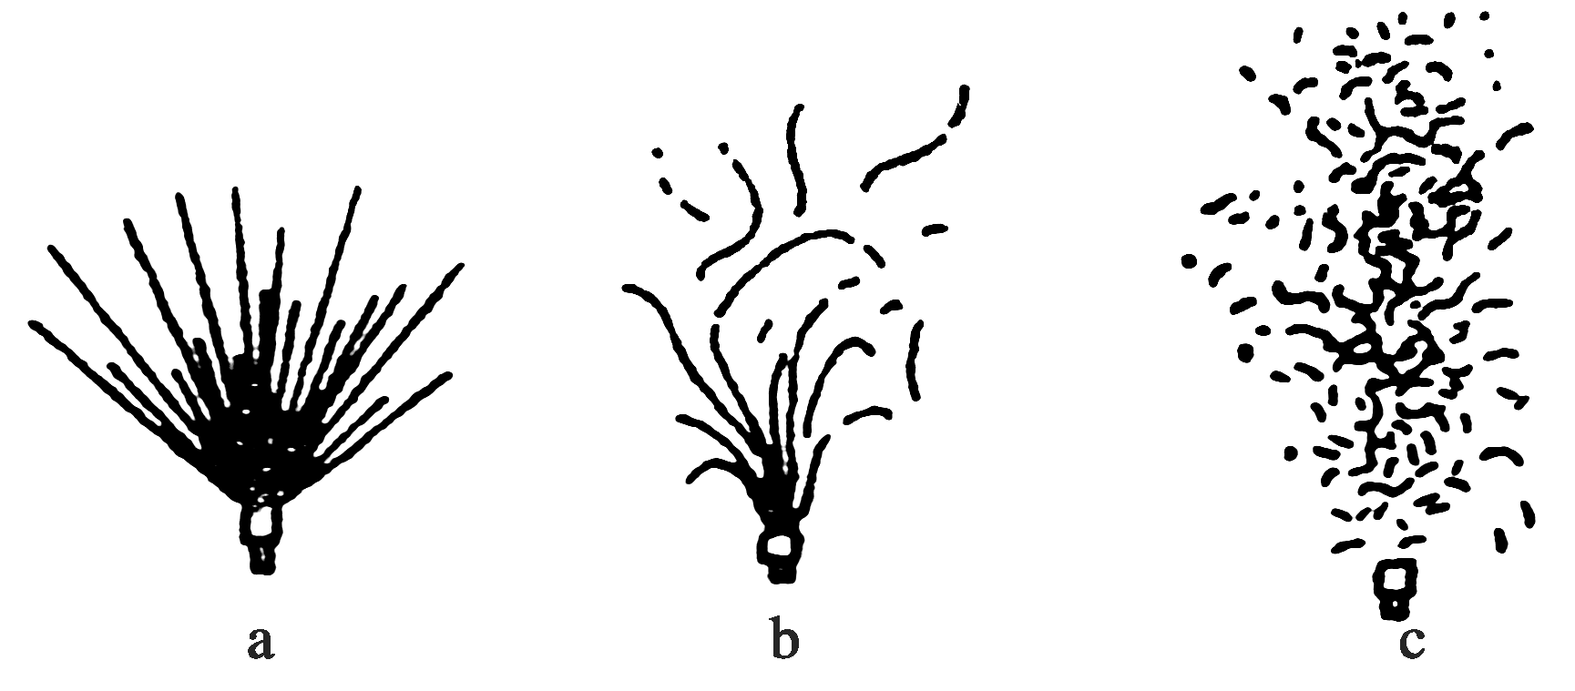

图1

*A*．*a* *B*．*b*

*C*．*c* *D*．不确定

11．在下列四个方程中，*X*1、*X*2、*X*3和*X*4各代表某种粒子

92*U*＋*n*―→*Sr*＋＋3*X*1



*H*＋*X*2→*He*＋*n*，―→＋*X*3



*Mg*＋*He*―→*Al*＋*X*4

以下判断正确的是(　　)

*A*．*X*1是中子 *B*．*X*2是质子

*C*．*X*3是*α*粒子 *D*．*X*4是氘核

|  |  |  |  |  |  |  |  |  |  |  |  |
| --- | --- | --- | --- | --- | --- | --- | --- | --- | --- | --- | --- |
| 题　号 | 1 | 2 | 3 | 4 | 5 | 6 | 7 | 8 | 9 | 10 | 11 |
| 答　案 |  |  |  |  |  |  |  |  |  |  |  |

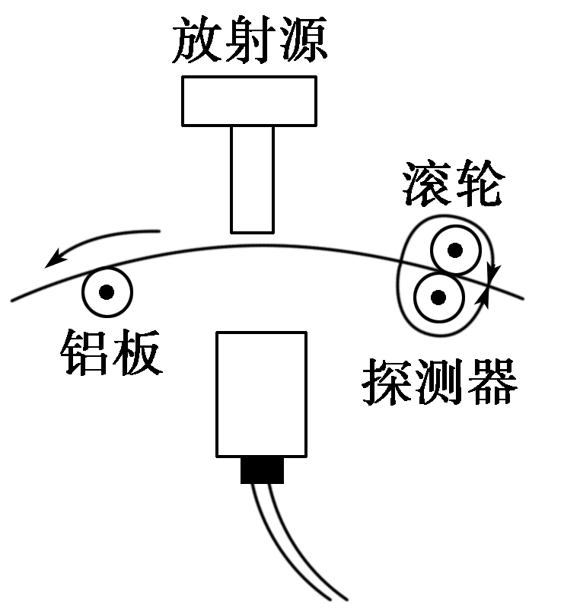

图2

12．如图2所示是工厂利用放射线自动控制铝板厚度的装置示意图．

(1)请简述自动控制的原理．

(2)如果工厂生产厚度为1 *mm*的铝板，在*α*、*β*和*γ*三种射线中，哪一种对铝板的厚度控

制起主要作用？为什么？

**第3节　探测射线的方法**

**第4节　放射性的应用与防护**

课前预习练

1．(1)雾滴　气泡　(2)感光　(3)荧光

2．(1)①电离　过饱和　②直而清晰　又细又直　又短又粗　弯曲的　看不到　(2)液体　液态氢　过热　气泡

(3)相同　种类

3．(1)其他粒子　新原子核　(2)质量数　电荷数

(3)①卢瑟福　*H*　②查德威克　*n*

课堂探究练

1．*AB*　[云室内充满过饱和蒸气，射线经过时把周围气体电离，过饱和蒸气以离子为核心凝结成雾滴，雾滴沿射线的路线排列，显示出射线的径迹，故*A*选项正确；由于*α*粒子的电离本领大，贯穿本领小，所以*α*射线在云室中的径迹直而清晰，*B*选项正确；由于*γ*射线的电离本领很弱，所以在云室中一般看不到它的径迹，所以*C*选项错误；把云室放在磁场中，由射线径迹的弯曲方向就可以判断射线所带电荷的正负，所以*D*选项错误．]

2．*B*　[盖革—米勒计数器只能来计数，不能区分射线的种类，因为不同的射线在盖革—米勒计数器中产生的脉冲现象相同．故答案选*B*.]

3．*A*.*n*　*B*.*He*　*C*.*H*　*D*.*H*

4．*D*　[根据核反应方程中电荷数守恒、质量数守恒，可知*X*为*e*(正电子)，*Y*为*n*(中子)，*Z*为*H*(质子)，故*D*正确．]

5．*BC*　[根据放射性的性质分析放射性的应用．作为示踪原子是利用放射性同位素放出的射线可被仪器探测到的特点，利用*γ*射线探伤是利用了*γ*射线的贯穿能力强的性质，正确选项为*B*、*C*.]

6．*D*　[利用放射线消除有害静电是利用放射线的电离性，使空气分子电离成为导体，将静电泄出．*γ*射线对人体细胞伤害太大，不能用来进行人体透视．作物种子发生的*DNA*突变不一定都是有益的，还要经过筛选才能培育出优秀品种．用*γ*射线治疗肿瘤对人体肯定有副作用，因此要科学地严格控制剂量，本题选*D*.]

7．*A*　[根据核反应方程中电荷数守恒、质量数守恒即可推断出x为质子(*H*)．]

8．见解析

解析　根据质量数守恒和电荷数守恒，算出新生核的电荷数和质量数，然后写出核反应方程．上述核反应方程如下：

(1)*Be*＋*H*→*B*＋*n*

(2)①*Hg*＋*n*→*Pt*＋*He*

②*Hg*＋*n*→*Pt*＋2*H*＋*n*

(3)*Pt*→*Au*＋*e*

*Au*→*Hg*＋*e*

方法总结　不管是原子核的衰变，还是原子核的人工转变，都遵守质量数、电荷数守恒的规律．另外还要注意：(1)中间用箭头，不能写成等号．(2)核反应依事实写，不能杜撰．

课后巩固练

1．*A*　[*α*粒子的质量比较大，在空气中飞行时不易改变方向．由于它的电离本领大，沿途产生的离子多，所以它在云室中的径迹直而清晰，故*A*正确．*β*粒子的质量小，跟气体碰撞时易改变方向，并且电离本领小，沿途产生的离子少，高速*β*粒子的径迹又细又直，低速*β*粒子的径迹又短又粗而且是弯曲的．*γ*粒子的电离本领更小，在云室中一般看不到它的径迹．故*B*、*C*错误．]

2．*BD*　[因为观察到威耳逊云室中又短又粗而且弯曲的径迹，是*β*射线的径迹，故*A*错、*B*对；射线粒子的运动用肉眼是观察不到的，观察到的是酒精的过饱和蒸气在射线粒子运动路径上形成的雾滴，*D*对，故选*B*、*D*.]

3．*BD*

4．*AD*　[质子数相同、中子数不同的原子核互称同位素，由于它们的原子序数相同，因此在元素周期表中的位置相同．虽然核电荷数相同，但由于中子数不同，因此物理性质不同．一种元素的同位素不都具有放射性，其中具有放射性的同位素叫放射性同位素．]

5．*AB*　[放射性同位素也具有放射性，半衰期不受物理和化学因素的影响，衰变后形成新的原子核，选项*A*、*B*正确．大部分放射性同位素都是人工转变后获得的．*C*、*D*错误．]

6．*ABC*　[放射性同位素用做示踪原子，主要是用放射性同位素代替没有放射性的同位素参与正常的物理、化学、生物过程，既要利用化学性质相同，也要利用衰变规律不受物理、化学变化的影响，同时还要考虑放射性废料容易处理，因此选项*A*、*B*、*C*正确，选项*D*不正确．]

7．*BD*　[由核反应过程中质量数守恒、电荷数守恒知，*X*是*P*，故选项*C*错误，选项*D*正确；*n*为中子，故选项*A*错误，选项*B*正确．]

8．*BC*　[半衰期是大量原子核衰变的统计规律，*A*错；*α*衰变时，质量数减少4，质子数减少2，中子数减少2，*D*错．]

9．*B*　[半衰期短的同位素不易对人体造成长期的放射性损害，故选*B*.]

10．*A*

11．*AC*　[根据电荷数守恒可得*X*1、*X*2、*X*3、*X*4的电荷数分别为0、1、2、1，根据质量数守恒可得*X*1、*X*2、*X*3、*X*4的质量数分别为1、2、4、1，则*X*1、*X*2、*X*3、*X*4分别为中子、氘核、*α*粒子、质子，故*A*、*C*正确．]

12．见解析

解析　(1)放射线具有穿透本领，如果向前移动的铝板的厚度有变化，则探测器接收到的放射线的强度就会随之变化，将这种变化转变为电信号输入到相应的装置，使之自动地控制图中右侧的两个轮间的距离，达到自动控制铝板厚度的目的．

(2)*β*射线起主要作用．因*α*射线的贯穿本领很弱，一张薄纸就能把它挡住，更穿不过1 *mm*厚的铝板．*γ*射线的贯穿本领很强，能穿透几厘米厚的铅板，1 *mm*厚的铝板基本不影响*γ*射线的强弱，当铝板厚度发生变化时，透过铝板的*β*射线强度发生变化，而穿过铝板的*γ*射线强度几乎不变．故对控制铝板厚度起主要作用的是*β*射线．